
Управление образования администрации
муниципального образования город Новотроицк
П Р И К А З

19.10.2016 № 456

Об итогах входных контрольных работ

по математике и русскому языку

обучающихся 10 классов

Во исполнение приказа министерства образования области № 01-21/2094 от 11.08.2016 "О реализации региональной системы оценки качества образования в 2016-2017 учебном году, согласно графику диагностических работ в общеобразовательных учреждениях проведены 27 сентября 2016 года - входная контрольная работа по математике, 28 сентября – диагностическая работа №1 по алгебре, 29 сентября – диагностическая работа №2 по геометрии и 30 сентября 2016 – входная контрольная работа по русскому языку.
Исходя из вышеуказанного и анализа результативности входных контрольных работ обучающихся
ПРИКАЗЫВАЮ:
1. Руководителям общеобразовательных учреждений:
1.1.Выявить причины, препятствующие качественному усвоению образовательных программ по математике и русскому языку, наметить план работы по устранению выявленных причин, уровень преподавания поставить на контроль;
1.3.Организовать разработку индивидуальных образовательных маршрутов с учетом выявленных пробелов в знаниях обучающихся;
Срок: постоянно
2.Информационному методико-диагностическому центру (Аксенова.Т.Г.):
2.1.Рассмотреть результаты входных контрольных работ на заседании городских методических объединений;
Срок: октябрь 2016 года
2.2.Изучить и проанализировать состояние методической работы по вопросу обучения в образовательных учреждениях, показавших низкие результаты по итогам контрольных работ. Спланировать работу по оказанию методической помощи педагогам.
Срок: октябрь 2016 года
3.Ведущему специалисту управления образования Соколовой Л.Р. осуществлять постоянный контроль деятельности педагогических коллективов с обучающимися, показавшими низкие результаты.
4.Контроль исполнения настоящего приказа возложить на заместителя начальника управления образования Фирсову Е.Н.

Начальник управления образованием О.П. Недорезова

Соколова Л.Р.

С приказом ознакомлены:
Аксенова Т.Г. -
Соколова Л.Р. -
Руководители ОУ-

Приложение №1
к приказу управления образования
от __________ № ___
Информационно-аналитическая справка
по результатам проведения входной контрольной работы
по математике обучающихся 10-х классов
г. Новотроицка.

На основании приказа министерства образования Оренбургской области от 11.08.2016 № 01-21/2094 «О реализации региональной системы оценки качества образования в 2016-2017 учебном году», приказа управления образования МО г. Новотроицк от 15.08.2016г. № 351 «О реализации региональной системы оценки качества образования в 2016-2017 учебном году», в соответствии с графиком проведения контрольных срезов знаний обучающихся на 2016-2017 учебный год, утвержденных приказом министерства образования Оренбургской области и на основании приказа управления образования №382 от 01.09.2016 была проведена входная контрольная работа по математике в 10 классах общеобразовательных учреждений г. Новотроицка по текстам ГБУ РЦРО.
Цель: проверка остаточных знаний обучающихся на начало учебного года, повышение ответственности обучающихся и педагогов за результаты своего труда, а также в целях повышения качества подготовки учащихся 10 классов общеобразовательных организаций области.
Сроки проведения: 27.09.2016 г.
Состав комиссии: учителя математики г. Новотроицка.
Кадровый состав в учителей, работающих в 10 классах, по категориям

Всего | Высшая категория | % | 1 категория | %
20 | 5 | 25 | 15 | 75
Результаты входной контрольной работы:
Контрольная работа по математике состояла из 12 заданий, из них 3 задания по геометрии. Оценивание работ уч-ся производилось по блокам «Алгебра», «Геометрия и в целом «Математика»
Входную контрольную работу писали 393 уч-ся следующих образовательных учреждений: №№3, 4, 6, 7, 10, 13, 15, 16, 17, 18, 22, 23, лицей №1, гимназия №1:
Сравнительный анализ по блокам представлен в таблице:
 | М-10 (алгебра ) |  | М-10(геометрия) | М-10 ( математика)
"2" | 49 чел.(12,5%) |  | 81 чел.(20,6%) | 39 чел.(9,9%)
"3" | 192. чел(48,9%) |  | 212 чел.(53,9%) | 185 чел.(47,1%)
"4" | 125 чел.(31,8%) |  | 31чел.(7,9%) | 157 чел. (39,9%)
"5" | 27 чел.(6,9%) |  | 69 чел.(17,6%) | 12 чел.(3,1%)
усп-ть | 87,5% |  | 79,4% | 90,1 %
кач-во | 38,7% |  | 25,5 % | 43 %
Показатели по успеваемости и качеству по блокам ниже показателей в целом по математике, что говорит о низком качестве математического образования на основной ступени обучения.
Сравнительный анализ результатов по итогам ОГЭ-2016, входных контрольных в 2015-2016 и в 2016-2017 учебных годах представлен на диаграмме: 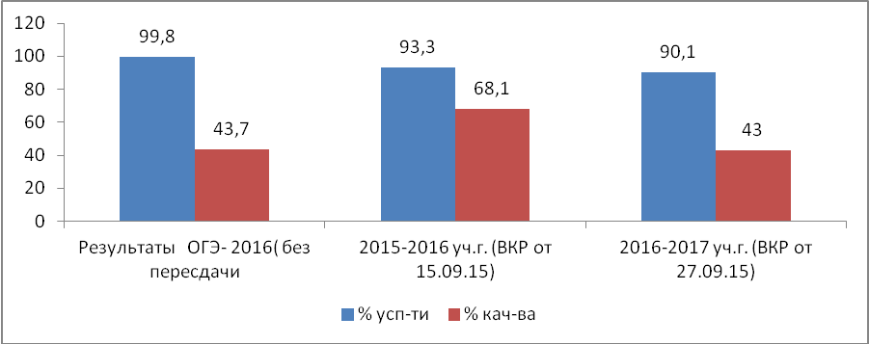
Показатели по успеваемости и качеству снизились по сравнению с результатами ОГЭ-2016 на 9,7% и 0,7% соответственно. Результаты проведения входной контрольной работы по математике в 10-х классах по городу показали следующий процент неудовлетворительных отметок в разрезе каждого ОУ:
Название ОО | Класс | Количество обуч-ся, получивших соответствующую отметку"2" | Показатель % "2"
МОАУ "СОШ № 7" | 10 | 4 | 26,7
МОАУ "СОШ №15" | 10б | 3 | 23,1
МОАУ Лицей №1 | 10б | 6 | 22,2
МОАУ "СОШ № 16" | 10 | 6 | 22,2
МОАУ"СОШ№18" | 10 | 2 | 20,0
МОАУ "СОШ №15" | 10а | 3 | 18,8
МОАУ"СОШ №11 | 11 | 2 | 18,2
МОАУ Лицей №1 | 10а | 4 | 18,2
МОАУ"СОШ №10 | 10 | 3 | 15,0
МОАУ СОШ №13 | 10 | 3 | 13,6
Город |  | 39 | 9,9
МОАУ Лицей №1 | 10В | 1 | 5,0
МОАУ "СОШ №23" | 10А | 1 | 4,2
МОАУ Лицей №1 | 10Г | 1 | 4,0
МОАУ "СОШ №3" | 10 | 0 | 0,0
МОАУ "СОШ №4" | 10 | 0 | 0,0
МОАУ "СОШ № 6 | 10 | 0 | 0,0
МОАУ Лицей №1 | 10Д | 0 | 0,0
МОАУ "СОШ№17" | 10 | 0 | 0,0
МОАУ "Гимназия № 1" | 10а | 0 | 0,0
МОАУ "Гимназия № 1" | 10б | 0 | 0,0
МОАУ "Гимназия № 1" | 10в | 0 | 0,0
МОАУ "СОШ № 22" | 10а | 0 | 0,0

Контрольную работу со 100% успеваемостью написали учащиеся следующих школ №№:3, 4, 6, 17, 22, гимназия №1(10а,б,в), лицей №1(10д). Наибольшее количество неудовлетворительных отметок у школы №16 (6чел., учитель Л.А.Наськина ), лицея №1 ( 6чел.10д, учитель Л.Г.Воронцова)
В разрезе каждого ОУ рейтинг школ по качеству обучения указан в ниже представленной таблице:
Название ОО | Класс | Показатель % "4" и "5"
МОАУ "СОШ №3" | 10 | 100,0
МОАУ "Гимназия № 1" | 10а | 82,4
МОАУ "СОШ№17" | 10 | 72,2
МОАУ Лицей №1 | 10Д | 70,0
МОАУ Лицей №1 | 10Г | 68,0
МОАУ "СОШ №4" | 10 | 66,7
МОАУ "СОШ № 22" | 10а | 64,7
МОАУ "СОШ № 6 | 10 | 54,2
МОАУ "СОШ №23" | 10А | 50,0
город |  | 43,0
МОАУ"СОШ №10 | 10 | 40,0
МОАУ "Гимназия № 1" | 10б | 38,9
МОАУ Лицей №1 | 10а | 36,4
МОАУ "Гимназия № 1" | 10в | 35,0
МОАУ Лицей №1 | 10б | 33,3
МОАУ "СОШ №15" | 10а | 31,3
МОАУ "СОШ №15" | 10б | 30,8
МОАУ Лицей №1 | 10В | 30,0
МОАУ "СОШ № 16" | 10 | 29,6
МОАУ СОШ №13 | 10 | 22,7
МОАУ"СОШ№18" | 10 | 20,0
МОАУ "СОШ № 7" | 10 | 0,0
МОАУ"СОШ №10 (УКП) | 11 | 0,0
Самый высокий показатель по качеству у школы №3 (100%), нулевое качество - у школ №№ 7, 10(УКП).
Поэлементный анализ показал следующие результаты выполнения заданий первой части входной контрольной работы:
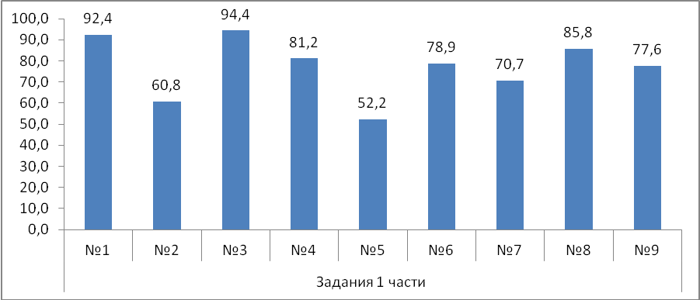

Наименьшее затруднение вызвали у учащихся следующие задания ( в скобках указан % уч-ся, справившихся с заданием):
- задание №1- решение задачи практической направленности (92,4%)
- задание №3- установление соответствия графика обратной функции с ее формулой (81,2%)
- задание №4- решение неравенства 1 степени (81,2%)
- задание №8- нахождение длины основания равнобедренной трапеции (85,8%).
Наибольшие затруднения у учащихся вызвали задания второй части
Из данных ниже представленной диаграммы можно сделать вывод, у учащихся слабо сформированы умения:
- решать текстовые задачи на движение (не справились- 60,3% и не приступили -20,4%);
- решать планиметрические задачи повышенного уровня сложности
( не справились -24,2% и приступили - 47,6%).
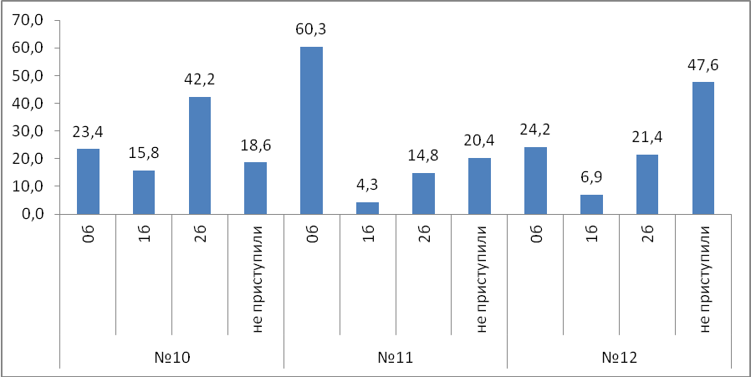
В ходе проведения входной контрольной работе по математике учащиеся 10-х классов наиболее часто допустили ошибки в заданиях:
- в задании №2 не преобразовали числа в виде произведения множителей, удобных для извлечения квадратного корня, т.к. не знают свойства квадратного корня;
- в задании№5 не нашли верно область определения функции, т.к. у учащиеся нечетко сформировано данное понятие;
- в задании №6 не был найден неизвестный член геометрической последовательности, т.к. учащиеся не знают формулу n- члена геометрической последовательности;
- в задании№7 неверно выбрали ответ, т.к. не знают свойства степени;
- в задании № 9 неверно нашли градусную меру угла, т.к. не знают свойство вписанных углов, которые опираются на одну и ту же дугу;
- в задании №10 учащиеся не смогли решить систему уравнений, т.к. не владеют алгоритмом решения уравнений;
- в задании №11 не нашли найти среднюю скорость, т.к. не смогли найти общее время движения автомобиля.
Рекомендации учителям математике:
- проанализировать результаты контрольных срезов на ШМО и ГМО учителей математики;
- запланировать коррекционную работу по ликвидации пробелов в знаниях обучающихся;
- разработать индивидуальные образовательные маршрутные на 2016-2017 учебный год;
- повторять целенаправленно разделы курса алгебры, геометрии 7–9-х классов и математики 5–6-х классов и систематически проводить мониторинг продвижения отдельных учащихся по ликвидации пробелов за основную школу.
- использовать через систему разноуровневых упражнений тренинговые задания для формирования устойчивых навыков:
- решения уравнений и неравенств;
- систем уравнений с двумя переменными;
- работы со степенями;
- решения задач на составление уравнений;
- на нахождение области определения функции
- вычислительной техники.
- обучать учащихся верному чтению заданий;
- развивать и совершенствовать использования учащимися математического языка;
- особое внимание обратить на решение задач повышенного уровня;
-обучать учащихся математическому моделированию, применению математических знаний, анализу информации, поступающей в разных формах;
-применять различные формы заданий, обеспечивая разнообразие формулировок и приучая учащихся к пониманию сути задания, которая может выражаться по-разному;
- применять в процессе отработки учебного материала и его повторения в 10 классах материалы Интернет-ресурсов, информация которых окажется полезной как учителю, так и учащимся при самостоятельной подготовке к ЕГЭ:
- http://www.gotovkege.ru.
- http://www.alleng.ru.
- http://www.ege.do.am.
- http://www.edu.ru
- http://www.ucheba.pro.
- http://e-ypok.ru.
- http://www.поступаю.рф.
- http://www.ctege.info.
- http://www.uchportal.ru.
- http://www.rosbalt.ru/eg/.
- http://reshuege.ru/.
-усилить подготовку через систему заданий для отработки понятийного аппарата по геометрии и развития навыков решения геометрических задач.

Методист ИМДЦ
А.Г. Михайлова

Приложение №2
к приказу управления образования
от __________ № ___
Информационно-аналитическая справка
по результатам проведения диагностической контрольной работы №1 по алгебре обучающихся 10-х классов г.Новотроицка.

На основании приказа министерства образования Оренбургской области от 11.08.2016 № 01-21/2094 «О реализации региональной системы оценки качества образования в 2016-2017 учебном году», приказа управления образования МО г. Новотроицк от 15.08.2016г. № 351 «О реализации региональной системы оценки качества образования в 2016-2017 учебном году», в соответствии с графиком проведения контрольных срезов знаний обучающихся на 2016-2017 учебный год, утвержденных приказом министерства образования Оренбургской области и на основании приказа управления образования №382 от 01.09.2016 была проведена диагностическая контрольная работа по алгебре в 10 классах общеобразовательных организаций г. Новотроицка по текстам ГБУ РЦРО.
Цель: проверка остаточных знаний обучающихся по алгебре на начало учебного года, повышение ответственности обучающихся и педагогов за результаты своего труда, а также в целях повышения качества подготовки учащихся 10 классов общеобразовательных организаций города.
Сроки проведения: 28.09.2016 г.
Состав комиссии: учителя математики г. Новотроицка.
Кадровый состав в учителей, работающих в 10классах, по категориям

Всего | Высшая категория | % | 1 категория | %
20 | 5 | 25 | 15 | 75
Диагностическую контрольную работу писали 397 уч-ся следующих образовательных учреждений: №№3,4,6,7,10,13,15,16,17,18,22,23,лицей, гимназия.
Результаты диагностической контрольной работы.
Количество учащихся сдавших экзамен на:
«2» - 44 чел.(11,1%)
«3» - 204 чел. (51,4%)
«4» -100 чел. (25,2%)
«5» - 49 чел. (12,3%)
Успеваемость-88,9%
Качество-37,5%
Результаты проведения диагностической контрольной работы по математике в 10-х классах по городу показали следующий процент неудовлетворительных отметок в разрезе каждого ОУ:

Название ОО | Класс | Показатель % "2"
МОАУ "СОШ №3" | 10 | 33,3
МОАУ "СОШ №23" | 10А | 28,0
МОАУ"СОШ №10 (УКП) | 10 | 27,3
МОАУ "СОШ №15" | 10Б | 26,7
МОАУ "СОШ № 7" | 10 | 20,0
МОАУ "СОШ №16" | 10 | 18,5
МОАУ "СОШ № 22" | 10 | 17,6
МОАУ Лицей №1 | 10а | 16,7
МОАУ Лицей №1 | 10б | 14,8
МОАУ СОШ №13 | 10 | 13,6
город |  | 11,1
МОАУ"СОШ №10 | 10 | 10,0
МОАУ Лицей №1 | 10В | 10,0
МОАУ"СОШ№18" | 10 | 10,0
МОАУ "СОШ №15" | 10А | 6,3
МОАУ Лицей №1 | 10Г | 4,0
МОАУ "СОШ №4" | 10 | 0,0
МОАУ "СОШ № 6 | 10 | 0,0
МОАУ Лицей №1 | 10Д | 0,0
МОАУ "СОШ№17" | 10 | 0,0
МОАУ "Гимназия № 1" | 10а | 0,0
МОАУ "Гимназия № 1" | 10б | 0,0
МОАУ "Гимназия № 1" | 10в | 0,0
Написали со 100% успеваемостью учащиеся следующих школ №№4, 6, 17, лицей №1 (10д), гимназия №1. Наибольшее количество неудовлетворительных отметок у школы №23(7 чел., учитель М.О.Кустова), школы №16(5чел., учитель л.А.Наськина), лицея (10а- 4 чел., учитель С.Н. Бебикова, 10б- 4 чел, Л.Г. Воронцова).
В разрезе каждого ОУ рейтинг школ по качеству обучения указан в ниже представленной таблице:
Название ОО | Класс | Показатель % "4" и "5"
МОАУ "СОШ №4" | 10 | 75,0
МОАУ Лицей №1 | 10Д | 75,0
МОАУ "СОШ№17" | 10 | 64,7
МОАУ Лицей №1 | 10Г | 60,0
МОАУ "Гимназия № 1" | 10а | 58,8
МОАУ "СОШ № 22" | 10 | 52,9
МОАУ Лицей №1 | 10В | 50,0
МОАУ "СОШ № 6 | 10 | 45,8
МОАУ "Гимназия № 1" | 10в | 45,0
МОАУ "Гимназия № 1" | 10б | 44,4
МОАУ "СОШ №15" | 10А | 43,8
МОАУ"СОШ №10 | 10 | 40,0
город |  | 37,5
МОАУ "СОШ №15" | 10Б | 33,3
МОАУ Лицей №1 | 10б | 29,6
МОАУ "СОШ №16" | 10 | 29,6
МОАУ "СОШ №23" | 10А | 20,0
МОАУ СОШ №13 | 10 | 13,6
МОАУ Лицей №1 | 10а | 12,5
МОАУ"СОШ№18" | 10 | 10,0
МОАУ "СОШ №3" | 10 | 0,0
МОАУ "СОШ № 7" | 10 | 0,0
МОАУ"СОШ №10 (УКП) | 10 | 0,0
Нулевое качество у школ№3,7, УКП. Самое высокое качество у школы №4, лицей (10д) – 75%.
Сравнительной анализ результатов входной контрольной работы по блокам «Алгебра» с результатами диагностических работ по алгебре в 2016году и в 2015году показал, что ЗУН учащиеся за курс основной школы по алгебре десятиклассников находятся на низком уровне по сравнению с 2015-2016 учебном году:

 | ДКР№1, алгебра (28.09.2016) | ВКР, алгебра (27.09.2016) | ВКР, алгебра  ( ДРК№1 2015)
% усп-ти | 88,9% | 87,5% | 91,30%
% кач-ва | 37,5% | 38,7% | 59,90%

Диагностическая контрольная работа состояла из 8 заданий, которыми проверялись базовые ЗУН за курс основной школы по алгебре. Поэлементный анализ показал следующие результаты выполнений заданий
в процентах (см. диаграмму):
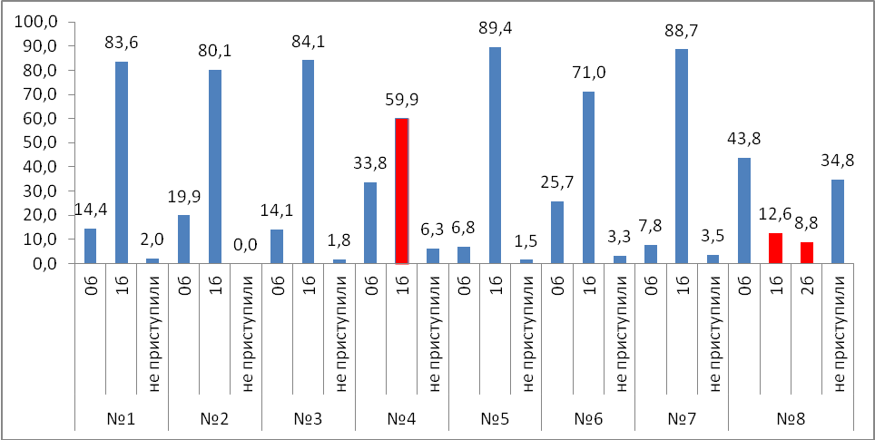
Наибольшие затруднения вызвали задания (в скобках указаны проценты выполнения заданий.):
- задание №4, которым проверялось умения упрощать рациональные дроби (59,9%)
- задание №8, которым проверялось умения строить графики сложной функции и решать системы уравнений с параметрами графическим способом (1 балл-12,6%, 2 балла- 8,8%).
В ходе проведения входной контрольной работе по математике учащиеся 10-х классов наиболее часто допустили ошибки в заданиях:
- №1, №3, которым проверяли навыки действий над рациональными числами, некоторые учащиеся не нашли верный ответ, т.к. не отработаны навыки вычислительно техники;
- №2, которым проверялись умения читать графики, 19,9% учащихся неверно ответили, за сколько часов упадет напряжение из-за невнимательности;
- №5, которым проверялось умение решать квадратные уравнения, 1,5% учащихся не приступили к решению квадратного уравнения, т.к. не владеют алгоритмом решения, хотя умение решать квадратные уравнения – одно из обязательных умений за основной курс алгебры;
- №6, которым проверялись умения решать неравенства второй степени, 25,7% учащихся неверно указали неравенство, соответствующее данному числовому промежутку, т.к .не владеют алгоритмом решения неравенств второй степени графическим способом.
- №7, которым проверялись умения работать с формулами, 7,8% неверно нашли сопротивление, т.к. не умеют выражать одну переменную через другую.
Рекомендации учителям математики
-проанализировать результаты диагностических контрольных работ по алгебре на ШМО и ГМО учителей математики;
-запланировать коррекционную работу по ликвидации пробелов в знаниях за основной курс по алгебре обучающихся;
-повторять целенаправленно разделы курса алгебры 7–9-х классов и математики 5–6-х классов и систематически проводить мониторинг продвижения отдельных учащихся по ликвидации пробелов за основную школу по алгебре. Особое внимание уделить отработке:
- навыков вычислительной техники;
- умений решения квадратных уравнений;
- умений решать неравенства второй степени;
- умений складывать и вычитать рациональные дроби;
- умений строить графики сложной функции.

Методист ИМДЦ
А.Г. Михайлова

Приложение №3
к приказу управления образования
от __________ № ___
Информационно-аналитическая справка
по результатам проведения диагностической контрольной работы №2
по геометрии обучающихся 10-х классов г. Новотроицка.

На основании приказа министерства образования Оренбургской области от 11.08.2016 № 01-21/2094 «О реализации региональной системы оценки качества образования в 2016-2017 учебном году», приказа управления образования МО г. Новотроицк от 15.08.2016г. № 351 «О реализации региональной системы оценки качества образования в 2016-2017 учебном году», в соответствии с графиком проведения контрольных срезов знаний обучающихся на 2016-2017 учебный год, утвержденных приказом министерства образования Оренбургской области и на основании приказа управления образования №382 от 01.09.2016 была проведена диагностическая контрольная работа по геометрии в 10 классах общеобразовательных организаций г. Новотроицка по текстам ГБУ РЦРО.
Цель: проверка остаточных знаний обучающихся по геометрии на начало учебного года, повышение ответственности обучающихся и педагогов за результаты своего труда, а также в целях повышения качества подготовки учащихся 10 классов общеобразовательных организаций города.
Сроки проведения: 29.09.2016 г.
Состав комиссии: учителя математики г. Новотроицка.
Кадровый состав в учителей, работающих в 10 классах, по категориям

Всего | Высшая категория | % | 1 категория | %
20 | 5 | 25 | 15 | 75
Диагностическую контрольную работу писали 398 уч-ся следующих образовательных учреждений: №№3,4,6,7,10,13,15,16,17,18,22,23,лицей, гимназия.
Результаты диагностической контрольной работы.
Количество учащихся сдавших экзамен на:
«2» - 25 чел.(6,3%)
«3» - 173 чел. (43,5%)
«4» -145 чел. (36,4%)
«5» - 55 чел. (13,8%)
Успеваемость-93,7%
Качество-50,3%
Результаты проведения диагностической контрольной работы по математике в 10-х классах по городу показали следующий процент неудовлетворительных отметок в разрезе каждого ОУ:
Название ОО | Класс | кол-во"2" | % неуд отметок
МОАУ СОШ №13 | 10 | 5 | 22,7
МОАУ "СОШ №23" | 10А | 5 | 20,0
МОАУ "СОШ №16" | 10 | 4 | 14,8
МОАУ "СОШ № 7" | 10 | 2 | 13,3
МОАУ "СОШ №15" | 10Б | 2 | 13,3
МОАУ Лицей №1 | 10б | 3 | 10,7
МОАУ Лицей №1 | 10а | 2 | 8,7
Город |  | 23 | 6,3
МОАУ "СОШ №15" | 10А | 1 | 6,3
МОАУ Лицей №1 | 10Д | 1 | 4,3
МОАУ "СОШ №3" | 10 | 0 | 0,0
МОАУ "СОШ №4" | 10 | 0 | 0,0
МОАУ "СОШ № 6 | 10 | 0 | 0,0
МОАУ"СОШ №10 | 10 | 0 | 0,0
МОАУ"СОШ №10 (УКП) | 10 | 0 | 0,0
МОАУ Лицей №1 | 10В | 0 | 0,0
МОАУ Лицей №1 | 10Г | 0 | 0,0
МОАУ "СОШ№17" | 10 | 0 | 0,0
МОАУ"СОШ№18" | 10 | 0 | 0,0
МОАУ "Гимназия № 1" | 10а | 0 | 0,0
МОАУ "Гимназия № 1" | 10б | 0 | 0,0
МОАУ "Гимназия № 1" | 10в | 0 | 0,0
МОАУ "СОШ № 22" | 10 | 0 | 0,0
Наибольшее количество неудовлетворительных отметок у школ№13 (5 чел- 2,7%,№23 ( 5чел.-20%). Со 100% успеваемостью написали учащиеся школ №№63,4,6,10,17,18,22,гимназии.
В разрезе каждого ОУ рейтинг школ в рамках каждого класса по качеству обучения указан в ниже представленной таблице:
Название ОО | Класс | % качества
МОАУ "СОШ №4" | 10 | 100,0
МОАУ "Гимназия № 1" | 10а | 83,3
МОАУ "СОШ№17" | 10 | 82,4
МОАУ "СОШ №15" | 10А | 75,0
МОАУ Лицей №1 | 10Г | 72,0
МОАУ Лицей №1 | 10Д | 69,6
МОАУ "Гимназия № 1" | 10в | 68,4
МОАУ "СОШ №3" | 10 | 66,7
МОАУ Лицей №1 | 10В | 65,0
МОАУ"СОШ №10 | 10 | 55,0
МОАУ "СОШ № 6 | 10 | 54,2
МОАУ "СОШ №23" | 10А | 52,0
Город |  | 50,3
МОАУ"СОШ№18" | 10 | 44,4
МОАУ "Гимназия № 1" | 10б | 44,4
МОАУ "СОШ №15" | 10Б | 40,0
МОАУ Лицей №1 | 10б | 39,3
МОАУ "СОШ № 22" | 10 | 37,5
МОАУ "СОШ №16" | 10 | 37,0
МОАУ "СОШ № 7" | 10 | 26,7
МОАУ Лицей №1 | 10а | 17,4
МОАУ СОШ №13 | 10 | 13,6
МОАУ"СОШ №10 (УКП) | 10 | 0,0
Самое высокое качество у школы №4 (100%), самое низкое- УКП(0%).
Выше городского показателя по качеству у школ№№3,6,15 (58,1%),17,23, лицея(52,1%), гимназии (65,5%).
Сравнительной анализ результатов входной контрольной работы по модулю «Геометрия» с результатами диагностических работ по геометрии в 2016 году и в 2015году показал, что ЗУН учащиеся за курс основной школы по геометрии десятиклассников находятся на базовом уровне по сравнению с 2015-2016 учебном году. Но необходимо отметить, что результаты выполнения заданий по модулю «Геометрия» входной контрольной работы ниже результатов диагностической работы№2 по показателям успеваемости и качества. Это можно объяснить тем, что задания диагностической работы были более простыми, чем задания входной контрольной работы по модулю «Геометрия».

 | ДКР№2, геометрия(29.09.2016) | ВКР, геометрия(27.09.2016) | ВКР, геометрия  ( ДРК№2 2015)
% усп-ти | 93,7% | 78,4% | 90,7%
% кач-ва | 50,3% | 25,5% | 61,4%
Если сравнивать результаты ОГЭ-2016 по модулю «Геометрия»
(успеваемость -95,3%, качество – 46%) с результатами ДКР№2, то показатели по успеваемости понизились на 1,6% и качества повысились на 4,3%, т.е. десятиклассники (бывшие девятиклассники) подтвердили свои базовые ЗУН по геометрии.
Диагностическая контрольная работа состояла из 7 заданий, которыми проверялись базовые ЗУН за курс основной школы по геометрии. Поэлементный анализ показал следующие результаты выполнений заданий
в процентах (см. диаграмму):
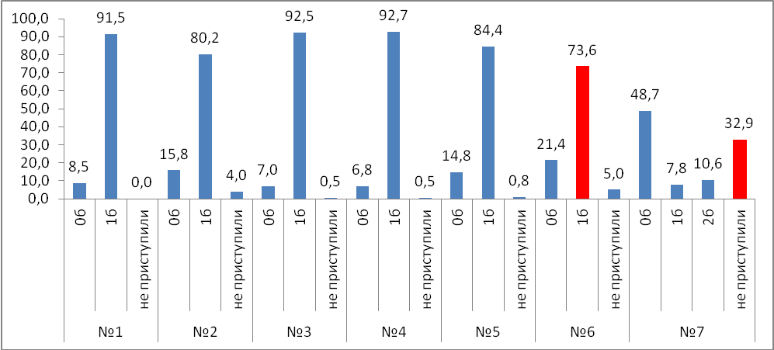

Наибольшие затруднения вызвали задания (в скобках указаны проценты выполнения заданий):
- задание №6 (2вариант ), которым проверялось умение находить среднюю линию трапеции, учащиеся не смогли решить задачу, т.к. формулировка задачи и чертеж к задаче не совпадали по условию задачи (некорректное условие задачи, 73,6 %).
- задание №7, которым проверялось умения решать планиметрические задачи с применением признаков подобия треугольников (1балл-7,8%, 2 балла- 10,6%).Подобного рода задания входной контрольной работе также вызвали затруднения у учащихся.
При выполнении заданий некоторые учащиеся допускали вычислительные ошибки, при решении задачи (задание№2) на свойство вписанного угла и радиуса к касательной, не смогли определить вид треугольника, вследствие этого не нашли искомый угол, при выборе верных утверждений (задание№5) допустили ошибки, т.к. слабо владеют теорией по геометрии.
Рекомендации учителям математики
-проанализировать результаты диагностических контрольных работ по геометрии на ШМО и ГМО учителей математики;
-запланировать коррекционную работу по ликвидации пробелов в знаниях за основной курс по геометрии обучающихся;
-повторять целенаправленно разделы курса геометрии 7–9-х и систематически проводить мониторинг продвижения отдельных учащихся по ликвидации пробелов за основную школу по геометрии. Особое внимание уделить отработке понятийного аппарата по следующим темам:
- Вписанные углы.
- Свойство и радиуса, проведенного к касательной окружности.
- Признаки подобия треугольников.
-усилить подготовку через систему заданий для развития навыков решения геометрических задач на доказательства.

Методист ИМДЦ
А.Г. Михайлова

Приложение №4
к приказу управления образования
от __________ № ___
Аналитическая справка
о результатах входной контрольной работы по русскому языку
обучающихся 10 классов г. Новотроицка

На основании приказа министерства образования Оренбургской области от 11.08.2016 № 01-21/2094 «О реализации региональной системы оценки качества образования в 2016-2017 учебном году», приказа управления образования МО г. Новотроицк от 15.08.2016г. № 351 «О реализации региональной системы оценки качества образования в 2016-2017 учебном году», в соответствии с графиком проведения контрольных срезов знаний обучающихся на 2016-2017 учебный год, утвержденных приказом министерства образования Оренбургской области, была проведена входная контрольная работа по русскому языку в 10 классах общеобразовательных учреждений г. Новотроицка по текстам ГБУ РЦРО.
Цель: проверка остаточных знаний обучающихся на начало учебного года, повышение ответственности обучающихся и педагогов за результаты своего труда, а также в целях повышения качества подготовки учащихся 10 классов общеобразовательных организаций области.
Сроки проведения: 30.09.2016 г.
Состав комиссии: учителя русского языка г. Новотроицка.
По итогам проведения входной контрольной работы по русскому языку были получены следующие результаты. Всего приняли участие во входной контрольной работе 393 обучающихся 10-х классов из 14 общеобразовательных организаций, что составило 96,6% от общего количества учащихся 10-х классов.
Педагогические работники, работающие в параллели 10-х классов, обладают достаточным уровнем педагогической компетенции по предмету.

 | Всего учителей | Высшая категория | Первая категория | Без категории
10 класс | 20 | 9 | 8 | 3 (СОШ №№ 4,16,10)

Результаты входных контрольных работ по русскому языку
 | Кол-во  ОУ | Кол-во обучающихся | Показатель % «2» | Успеваемость  % | Показатель % «4» и «5»
10 класс | 14 | 393 | 9,4 | 90,6 | 48,3
обучающихся 10 классов в 2016-2017 учебном году

Результаты выполнения входной контрольной работы в 10- классах в сравнении (за три года):
Учебный год | Кол-во обучающихся | Показатель % «2» | Успеваемость  % | Качество  %
2014-15 | 372 | 7,5 | 92,5 | 43,3
2015-16 | 390 | 8,9 | 91,1 | 36,7
2016-17 | 393 | 9,4 | 90,6 | 48,3

Диаграмма выполнения входных контрольных работ по русскому языку выпускниками 11-х классов за три года

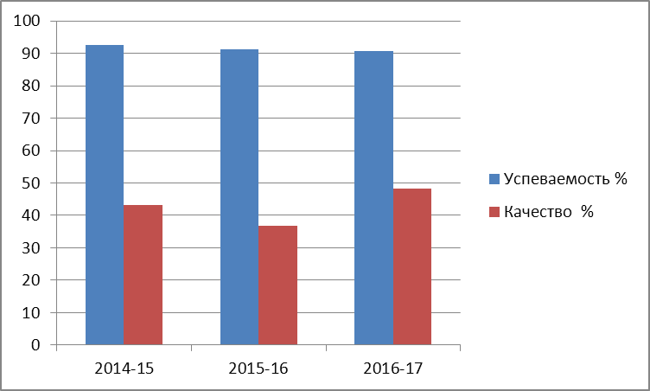

Представленная выше таблица и диаграмма позволяют видеть положительную динамику результатов входных контрольных работ за три года по русскому языку обучающихся 10 классов по показателю процента качества выполнения, результаты улучшились на 11,6%. По показателю процента успеваемости количество «двоек» увеличилось на 0,5%.
Рассмотрим более подробно результаты выполнения контрольной работы в 10-х классах, выстроив их в рейтинг по показателю качества выполнения работы:

Название ОО | Класс | Количество обучающихся, выполнявших работу | Отметка "2" (%) | Отметки «4» и «5» (%)
МОАУ "Гимназия №1" | 10в | 18,0 | 0,0 | 94,4
МОАУ "Гимназия №1" | 10а | 18,0 | 0,0 | 88,9
МОАУ "Лицей №1" | 10г | 25,0 | 0,0 | 76,0
МОАУ "СОШ №7" | 10 | 15,0 | 0,0 | 66,7
МОАУ "СОШ №15" | 10б | 15,0 | 0,0 | 66,7
МАУ "СОШ №10" | 10 | 20,0 | 15,0 | 65,0
МОАУ "СОШ№22" | 10а | 14,0 | 0,0 | 64,3
МОАУ "Гимназия №1" | 10б | 16,0 | 0,0 | 56,3
МОАУ СОШ №4 | 10 | 4,0 | 0,0 | 50,0
МОАУ "СОШ №6" | 10 | 24,0 | 8,3 | 50,0
МОАУ "СОШ №13" | 10 | 22,0 | 13,6 | 50,0
Город Новотроицк |  | 393,0 | 9,4 | 48,3
МОАУ "СОШ №18" | 10 | 9,0 | 0,0 | 44,4
МОАУ "СОШ №15" | 10а | 16,0 | 25,0 | 43,8
МОАУ "Лицей №1" | 10д | 23,0 | 0,0 | 43,5
МОАУ "Лицей №1" | 10б | 28,0 | 21,4 | 42,9
МОАУ "СОШ №23" | 10а | 25,0 | 12,0 | 40,0
МОАУ "Лицей №1" | 10в | 20,0 | 5,0 | 30,0
МОАУ "СОШ № 16" | 10 | 27,0 | 14,8 | 22,2
МОАУ "СОШ№17" | 10 | 18,0 | 16,7 | 22,2
МОАУ "Лицей №1" | 10а | 22,0 | 27,3 | 13,6
МОАУ "СОШ №3" | 10 | 3,0 | 33,3 | 0,0
МАУ "СОШ №10" | 10УКП | 11,0 | 9,1 | 0,0

Как видно из таблицы, наивысший процент качественных показателей 94,4% в 10в и 88,9% 10а классе МОАУ «Гимназия №1», учитель Вдовин В.А. и Фареник Т.И. Процент качества выполнения контрольной работы в 10-х классах выше городских показателей составил в СОШ №№ 4, 6, 7, 10, 13, 15 (10б), 22, Гимназия №1 (10б). Качество 0% составило в СОШ №3 и №10 (УКП). Низкие качественные показатели в СОШ №№ 16, 17, Лицей №1(а).
Успеваемость 100% составила в СОШ №№ 4, 7, 18, 22. Наибольший % неудовлетворительных результатов в СОШ №№ 3, 15 (а), Лицей №1 (а).
Входная контрольная работа состояла из 18 заданий в форме тестов и заданий на проведение соответствий, задания открытого типа на запись самостоятельно сформулированного правильного ответа. Задания входной контрольной работы аналогичны некоторым заданиям первой части КИМов ЕГЭ.
По результатам выполнения заданий контрольной работы выявлен ряд типичных ошибок, допущенных учащимися:
Задание 7 (справились с выполнением задания 63,9%) – ошибки при выполнении пунктуационного разбора сложноподчиненного предложения с однородными и уточняющими членами предложения. Учащиеся неверно расставили знаки препинания, приняв за однородные члены предложения синтаксически неделимое сочетание государственные общеобразовательные цифирные школы; многие учащиеся не смогли верно выделить границы придаточного определительного предложения, который присоединяется к главному при помощи союзного слова который.
Задание 14 (справились с выполнением задания 60,6%) – ошибки при определении типа придаточного предложения в сложносочиненном предложении. Не сформировано умение выделять грамматическую основу предложения и определять количество простых предложений в составе сложного, видеть и определять средства и способы связи предложений в тексте. Слабое знание терминологии по теме «Сложноподчиненное предложение, типы придаточных предложений»
Задание 15 (справились с выполнением задания 60,1%) – ошибки при выполнении синтаксического анализа сложноподчиненного предложения. Больше всего ошибок допустили учащиеся, выполнявшие 2 - вариант. Во-первых, неправильно было прочитано задание, и учащиеся нашли одно предложение вместо двух. Во-вторых, в предложении 3 учащиеся запутались: неправильно определили тип подчинения, союз но, соединяющий однородные сказуемые, приняли за союз в сложносочиненном предложении.
Задание 18 (справились 63,4%) – ошибка при проведении анализа текста на распознавание в тексте функционально-смысловых типов речи. Недостаточно развит навык анализа текста, учащиеся путают термины «типы текста» и «стили речи», не всегда могут применить теоретические сведения на практике.
Рекомендации
Осмыслить на заседания ШМО результаты входных контрольных работ, провести корректировку календарно-тематического планирования учителя с целью ликвидации пробелов в знаниях учащихся и с учетом тем, которые традиционно сложны для понимания и усвоения. Разработать систему преемственности и согласованности в работе учителей, преподающих в 5-6, 7-8 и 9-11 классах,
На уроках русского языка следует решать проблему повышения уровня пунктуационной грамотности. При обучении синтаксису и пунктуации следует уделять большее внимание формированию умения распознавать разнообразные синтаксические структуры в тексте и применять полученные знания на практике. Необходимо добиваться осознанного подхода обучающихся к употреблению знаков препинания, формируя представления об их функциях в письменной речи.
Систематически на уроках и дополнительных занятиях проводить работу по формированию навыка восприятия содержания текста и отбора лексических, грамматических средств, позволяющих определить их стилю и тип.

Методист
Ивлева Т.В.

